风陵渡中学纠错卷
时段： 学科： 年级： 收集整理：
1．(2020·全国卷Ⅰ，12)科学家近年发明了一种新型Zn—CO₂水介质电池。电池示意图如下，电极为金属锌和选择性催化材料，放电时，温室气体CO₂被转化为储氢物质甲酸等，为解决环境和能源问题提供了一种新途径。
INCLUDEPICTURE "D:\\2021唐兰\\一轮\\化学\\全书完整的Word版文档\\6-83.TIF" \* MERGEFORMATINET INCLUDEPICTURE "D:\\2021唐兰\\一轮\\化学\\全书完整的Word版文档\\6-83.TIF" \* MERGEFORMATINET INCLUDEPICTURE "D:\\2021唐兰\\一轮\\化学\\全书完整的Word版文档\\6-83.TIF" \* MERGEFORMATINET INCLUDEPICTURE "D:\\2021唐兰\\一轮\\化学\\化学 人教版 老教材 通用\\全书完整的Word版文档\\6-83.TIF" \* MERGEFORMATINET INCLUDEPICTURE "D:\\2021唐兰\\一轮\\化学\\化学 人教版 老教材 通用\\全书完整的Word版文档\\6-83.TIF" \* MERGEFORMATINET INCLUDEPICTURE "D:\\2021唐兰\\一轮\\化学\\化学 人教版 老教材 通用\\全书完整的Word版文档\\6-83.TIF" \* MERGEFORMATINET INCLUDEPICTURE "\\\\唐兰\\d\\2021唐兰\\一轮\\化学\\化学 人教版 老教材 通用\\全书完整的Word版文档\\6-83.TIF" \* MERGEFORMATINET 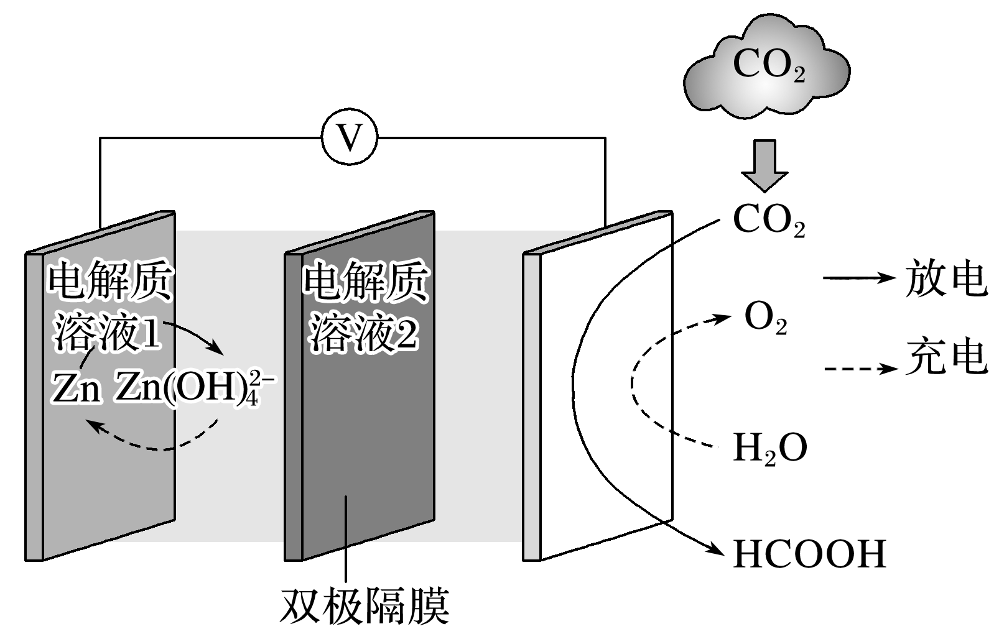
下列说法错误的是( )
A．放电时，负极反应为Zn－2e－＋4OH－===Zn(OH)
B．放电时，1 mol CO₂转化为HCOOH，转移的电子数为2 mol
C．充电时，电池总反应为2Zn(OH)===2Zn＋O₂↑＋4OH－＋2H₂O
D．充电时，正极溶液中OH－浓度升高
2．(2019·全国卷Ⅰ，12)利用生物燃料电池原理研究室温下氨的合成，电池工作时MV^{2＋}/MV＋在电极与酶之间传递电子，示意图如图所示。下列说法错误的是( )
INCLUDEPICTURE "D:\\2021唐兰\\一轮\\化学\\全书完整的Word版文档\\6-86.TIF" \* MERGEFORMATINET INCLUDEPICTURE "D:\\2021唐兰\\一轮\\化学\\全书完整的Word版文档\\6-86.TIF" \* MERGEFORMATINET INCLUDEPICTURE "D:\\2021唐兰\\一轮\\化学\\全书完整的Word版文档\\6-86.TIF" \* MERGEFORMATINET INCLUDEPICTURE "D:\\2021唐兰\\一轮\\化学\\化学 人教版 老教材 通用\\全书完整的Word版文档\\6-86.TIF" \* MERGEFORMATINET INCLUDEPICTURE "D:\\2021唐兰\\一轮\\化学\\化学 人教版 老教材 通用\\全书完整的Word版文档\\6-86.TIF" \* MERGEFORMATINET INCLUDEPICTURE "D:\\2021唐兰\\一轮\\化学\\化学 人教版 老教材 通用\\全书完整的Word版文档\\6-86.TIF" \* MERGEFORMATINET INCLUDEPICTURE "\\\\唐兰\\d\\2021唐兰\\一轮\\化学\\化学 人教版 老教材 通用\\全书完整的Word版文档\\6-86.TIF" \* MERGEFORMATINET 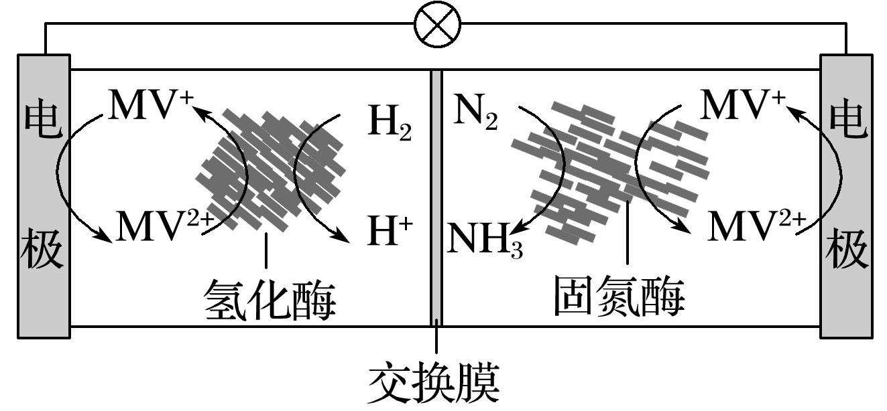
A．相比现有工业合成氨，该方法条件温和，同时还可提供电能
B．阴极区，在氢化酶作用下发生反应H₂＋2MV^{2＋}===2H＋＋2MV＋
C．正极区，固氮酶为催化剂，N₂发生还原反应生成NH₃
D．电池工作时质子通过交换膜由负极区向正极区移动
3.全钒液流储能电池一次性充电后，续航能力可达1 000 km，而充电时间只需3～5 min，被誉为“完美电池”，其原理如图所示(已知V^{2＋}呈紫色，V^{3＋}呈绿色)。电池放电时，左槽溶液质量增加。下列说法正确的是( )
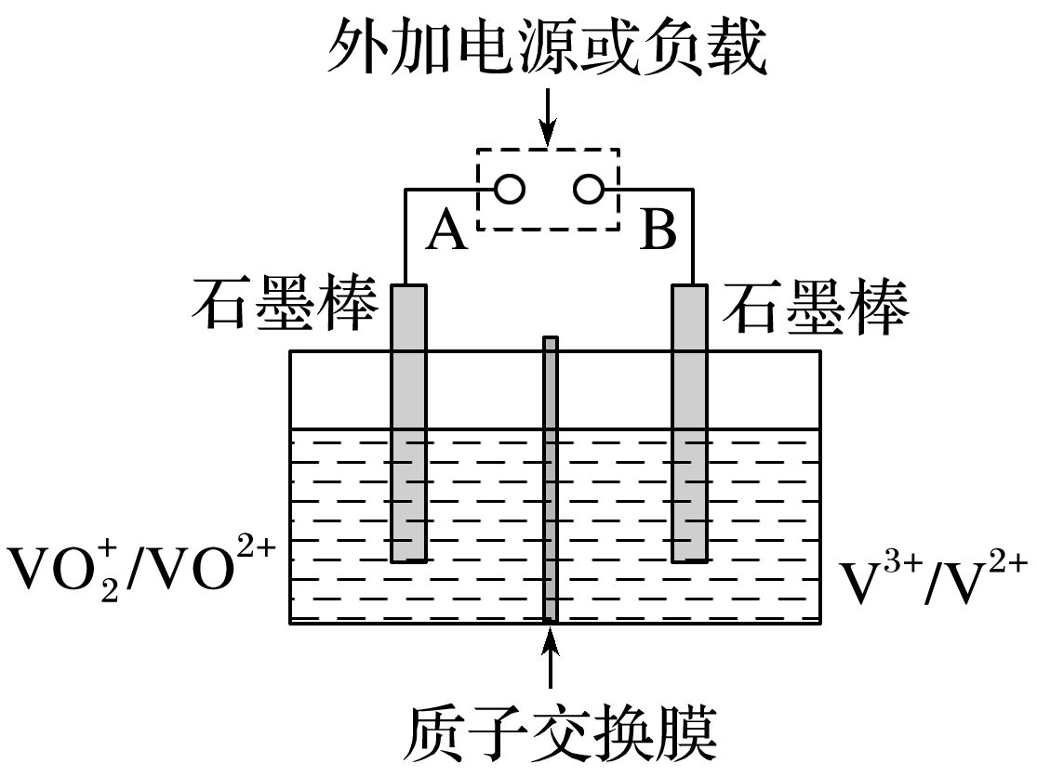
A．充电时的阴极反应为VO＋2H＋＋e－===VO^{2＋}＋H₂O
B．放电时的正极反应为V^{3＋}＋e－===V^{2＋}
C．放电过程中，右槽溶液由紫色变为绿色
D．若负载为用石墨电极电解食盐水的装置，生成4 g NaOH时该电池中消耗0.1 mol H＋
4．(2019·天津，6)我国科学家研制了一种新型的高比能量锌－碘溴液流电池，其工作原理示意图如图。图中贮液器可储存电解质溶液，提高电池的容量。下列叙述不正确的是( )
INCLUDEPICTURE "D:\\2021唐兰\\一轮\\化学\\全书完整的Word版文档\\6-104.TIF" \* MERGEFORMATINET INCLUDEPICTURE "D:\\2021唐兰\\一轮\\化学\\全书完整的Word版文档\\6-104.TIF" \* MERGEFORMATINET INCLUDEPICTURE "D:\\2021唐兰\\一轮\\化学\\全书完整的Word版文档\\6-104.TIF" \* MERGEFORMATINET INCLUDEPICTURE "D:\\2021唐兰\\一轮\\化学\\化学 人教版 老教材 通用\\全书完整的Word版文档\\6-104.TIF" \* MERGEFORMATINET INCLUDEPICTURE "\\\\唐兰\\d\\2021唐兰\\一轮\\化学\\化学 人教版 老教材 通用\\全书完整的Word版文档\\6-104.TIF" \* MERGEFORMATINET INCLUDEPICTURE "G:\\2022版大一轮\\3.12\\2022版 步步高 大一轮 化学 通用 老高考\\全书完整的Word版文档\\6-104.TIF" \* MERGEFORMATINET 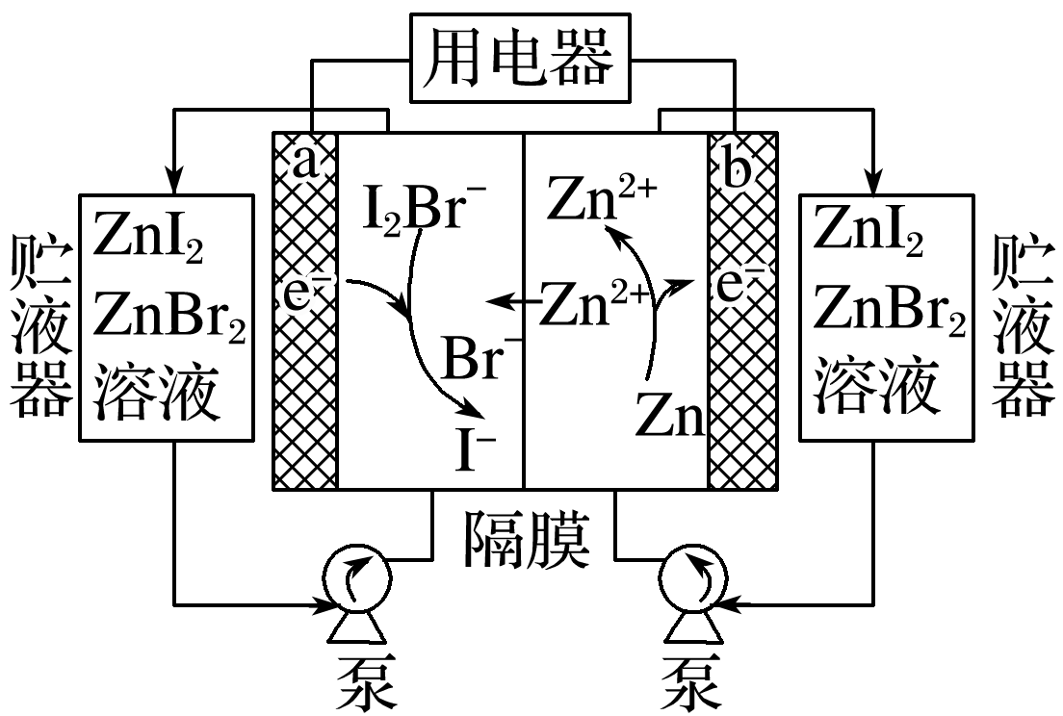
A．放电时，a电极反应为I₂Br－＋2e－===2I－＋Br－
B．放电时，溶液中离子的数目增大
C．充电时，b电极每增重0.65 g，溶液中有0.02 mol I－被氧化
D．充电时，a电极接外电源负极
5．(2020·湖北省宜昌模拟)由相同金属电极及其不同浓度的盐溶液组成的电池，称浓差电池，电子由溶液浓度较小的一极经外电路流向浓度较大的一极。如图所示装置中，X电极与Y电极初始质量相等。进行实验时，先闭合K₂，断开K₁，一段时间后，再断开K₂，闭合K₁，即可形成浓差电池，电流表指针偏转。下列不正确的是( )
INCLUDEPICTURE "D:\\2021唐兰\\一轮\\化学\\全书完整的Word版文档\\6-109.TIF" \* MERGEFORMATINET INCLUDEPICTURE "D:\\2021唐兰\\一轮\\化学\\全书完整的Word版文档\\6-109.TIF" \* MERGEFORMATINET INCLUDEPICTURE "D:\\2021唐兰\\一轮\\化学\\全书完整的Word版文档\\6-109.TIF" \* MERGEFORMATINET INCLUDEPICTURE "D:\\2021唐兰\\一轮\\化学\\化学 人教版 老教材 通用\\全书完整的Word版文档\\6-109.TIF" \* MERGEFORMATINET INCLUDEPICTURE "\\\\唐兰\\d\\2021唐兰\\一轮\\化学\\化学 人教版 老教材 通用\\全书完整的Word版文档\\6-109.TIF" \* MERGEFORMATINET INCLUDEPICTURE "G:\\2022版大一轮\\3.12\\2022版 步步高 大一轮 化学 通用 老高考\\全书完整的Word版文档\\6-109.TIF" \* MERGEFORMATINET 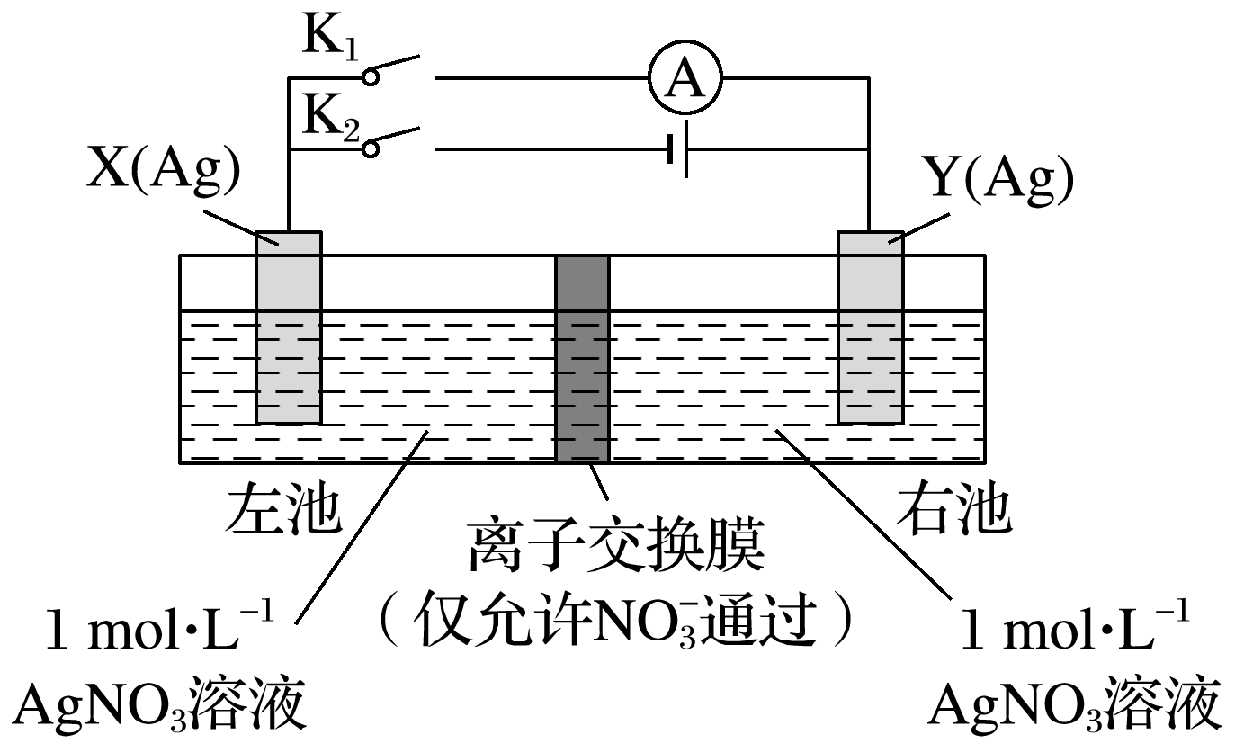
A．充电前，该电池两电极存在电势差
B．放电时，右池中的NO通过离子交换膜移向左池
C．充电时，当外电路通过0.1 mol电子时，两电极的质量差为21.6 g
D．放电时，电极Y为电池的正极
6．(2020·河北衡水中学调研)一定条件下，某含碳钢腐蚀情况与溶液pH的关系如下表：
pH | 2 | 4 | 6 | 6.5 |  | 8 | 13.5 | 14
腐蚀快慢 | 较快 |  | 慢 |  |  |  | 较快
主要产物 | Fe^{2＋} |  | Fe₃O₄ |  | Fe₂O₃ |  | FeO

下列说法正确的是( )
A．pH＜4时，发生析氢腐蚀
B．随pH的升高，含碳钢的腐蚀速率逐渐加快
C．pH为14时，负极反应式为2H₂O＋Fe－3e－===FeO＋4H＋
D．pH为7时，负极反应式为Fe－3e－===Fe^{3＋}，生成的Fe^{3＋}被空气中的氧气氧化为Fe₂O₃
7．用如图所示装置除去含CN－、Cl－废水中的CN－时，控制溶液pH为9～10，阳极产生的ClO－将CN－氧化为两种无污染的气体，下列说法不正确的是( )（见15题图2）
A．阴极的电极反应式为2H₂O＋2e－===H₂↑＋2OH－
B．阳极的电极反应式为Cl－＋2OH－－2e－===ClO－＋H₂O
C．电解时使用锂钒氧化物二次电池(V₂O₅＋x Li INCLUDEPICTURE "D:\\2021唐兰\\一轮\\化学\\全书完整的Word版文档\\双箭头.TIF" \* MERGEFORMATINET INCLUDEPICTURE "D:\\2021唐兰\\一轮\\化学\\全书完整的Word版文档\\双箭头.TIF" \* MERGEFORMATINET INCLUDEPICTURE "D:\\2021唐兰\\一轮\\化学\\化学 人教版 老教材 通用\\全书完整的Word版文档\\双箭头.TIF" \* MERGEFORMATINET INCLUDEPICTURE "D:\\2021唐兰\\一轮\\化学\\化学 人教版 老教材 通用\\全书完整的Word版文档\\双箭头.TIF" \* MERGEFORMATINET 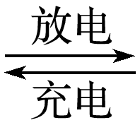Li_{x}V₂O₅)作电源，电池充电时a电极的电极反应式为Li_{x}V₂O₅－xe－===V₂O₅＋xLi＋
D．除去CN－的反应：2CN－＋5ClO－＋2H＋===N₂↑＋2CO₂↑＋5Cl－＋H₂O
8．人工肾脏可用间接电化学方法除去代谢产物中的尿素[CO(NH₂)₂]。下列有关说法正确的是( ） INCLUDEPICTURE "D:\\2021唐兰\\一轮\\化学\\全书完整的Word版文档\\6-206.TIF" \* MERGEFORMATINET INCLUDEPICTURE "D:\\2021唐兰\\一轮\\化学\\全书完整的Word版文档\\6-206.TIF" \* MERGEFORMATINET INCLUDEPICTURE "D:\\2021唐兰\\一轮\\化学\\化学 人教版 老教材 通用\\全书完整的Word版文档\\6-206.TIF" \* MERGEFORMATINET INCLUDEPICTURE "D:\\2021唐兰\\一轮\\化学\\化学 人教版 老教材 通用\\全书完整的Word版文档\\6-206.TIF" \* MERGEFORMATINET 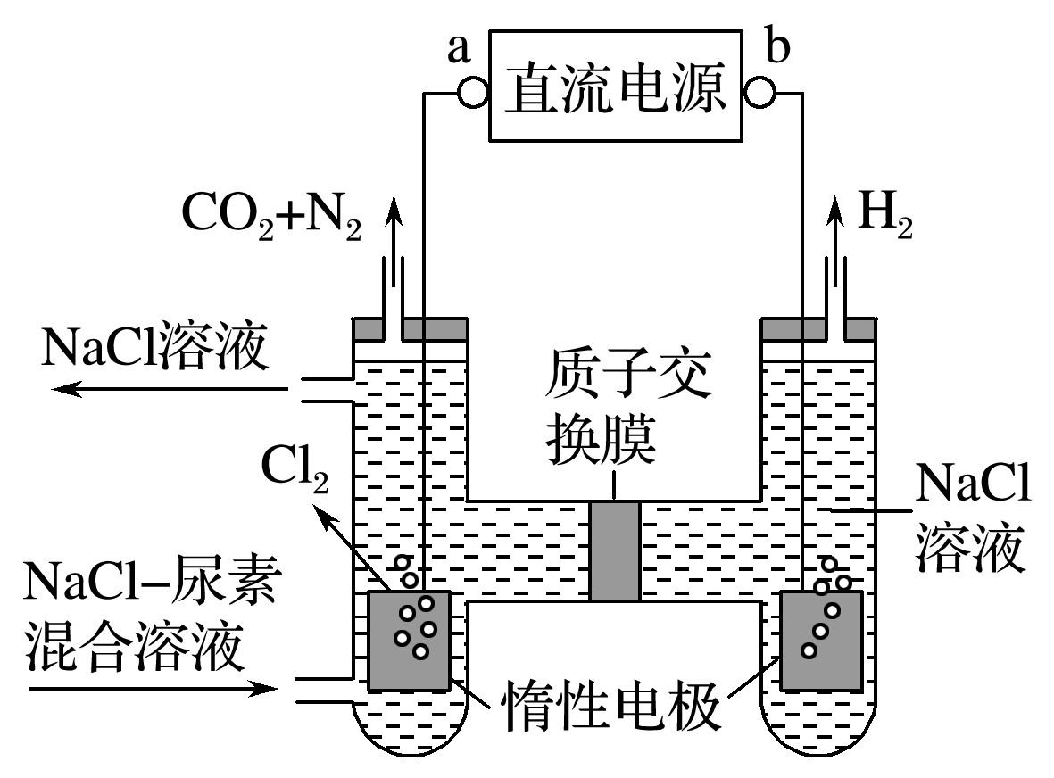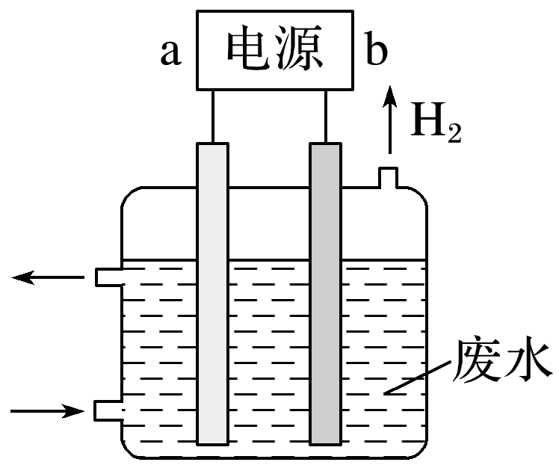（图2）
A．a为电源的负极
B．电解结束后，阴极室溶液的pH与电解前相比将升高
C．除去尿素的反应为CO(NH₂)₂＋2Cl₂＋H₂O===N₂＋CO₂＋4HCl
D．若两极共收集到气体0.6 mol，则除去的尿素为0.12 mol(忽略气体溶解，假设氯气全部参与反应)
9[2019·江苏，20(2)]电解法转化CO₂可实现CO₂资源化利用。电解CO₂制HCOOH的原理示意图如图3。
INCLUDEPICTURE "D:\\2021唐兰\\一轮\\化学\\全书完整的Word版文档\\6-209.TIF" \* MERGEFORMATINET INCLUDEPICTURE "D:\\2021唐兰\\一轮\\化学\\全书完整的Word版文档\\6-209.TIF" \* MERGEFORMATINET INCLUDEPICTURE "D:\\2021唐兰\\一轮\\化学\\化学 人教版 老教材 通用\\全书完整的Word版文档\\6-209.TIF" \* MERGEFORMATINET INCLUDEPICTURE "D:\\2021唐兰\\一轮\\化学\\化学 人教版 老教材 通用\\全书完整的Word版文档\\6-209.TIF" \* MERGEFORMATINET 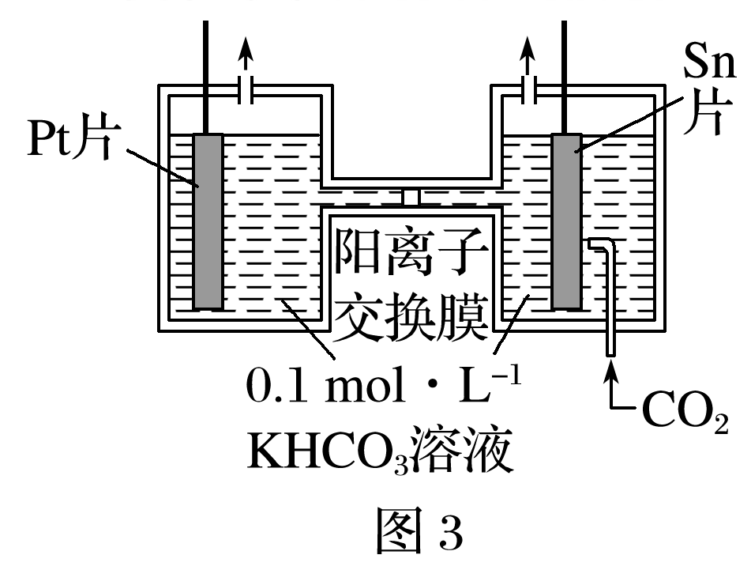
①写出阴极CO₂还原为HCOO－的电极反应式：___________________________________。
②电解一段时间后，阳极区的KHCO₃溶液浓度降低，其原因是____________________。
甲醛超标会危害人体健康，需对甲醛进行含量检测及污染处理。某甲醛气体传感器的工作原理如图4所示，b极的电极反应式为_____________________，当电路中转移4×10^{－4} mol电子时，传感器内参加反应的甲醛(HCHO)为________mg。
INCLUDEPICTURE "D:\\2021唐兰\\一轮\\化学\\全书完整的Word版文档\\6-210.TIF" \* MERGEFORMATINET INCLUDEPICTURE "D:\\2021唐兰\\一轮\\化学\\全书完整的Word版文档\\6-210.TIF" \* MERGEFORMATINET INCLUDEPICTURE "D:\\2021唐兰\\一轮\\化学\\化学 人教版 老教材 通用\\全书完整的Word版文档\\6-210.TIF" \* MERGEFORMATINET INCLUDEPICTURE "D:\\2021唐兰\\一轮\\化学\\化学 人教版 老教材 通用\\全书完整的Word版文档\\6-210.TIF" \* MERGEFORMATINET 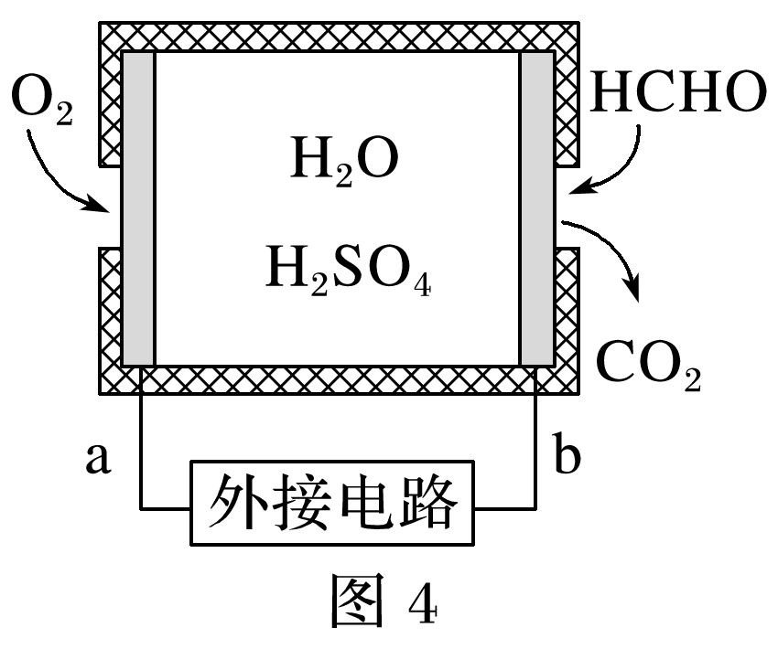

电解NO制备NH₄NO₃，其工作原理如图所示，为使电解产物全部转化为NH₄NO₃，需补充物质A，A是____________，说明理由：______________________________。
INCLUDEPICTURE "D:\\2021唐兰\\一轮\\化学\\全书完整的Word版文档\\6-211.TIF" \* MERGEFORMATINET INCLUDEPICTURE "D:\\2021唐兰\\一轮\\化学\\全书完整的Word版文档\\6-211.TIF" \* MERGEFORMATINET INCLUDEPICTURE "D:\\2021唐兰\\一轮\\化学\\化学 人教版 老教材 通用\\全书完整的Word版文档\\6-211.TIF" \* MERGEFORMATINET INCLUDEPICTURE "D:\\2021唐兰\\一轮\\化学\\化学 人教版 老教材 通用\\全书完整的Word版文档\\6-211.TIF" \* MERGEFORMATINET 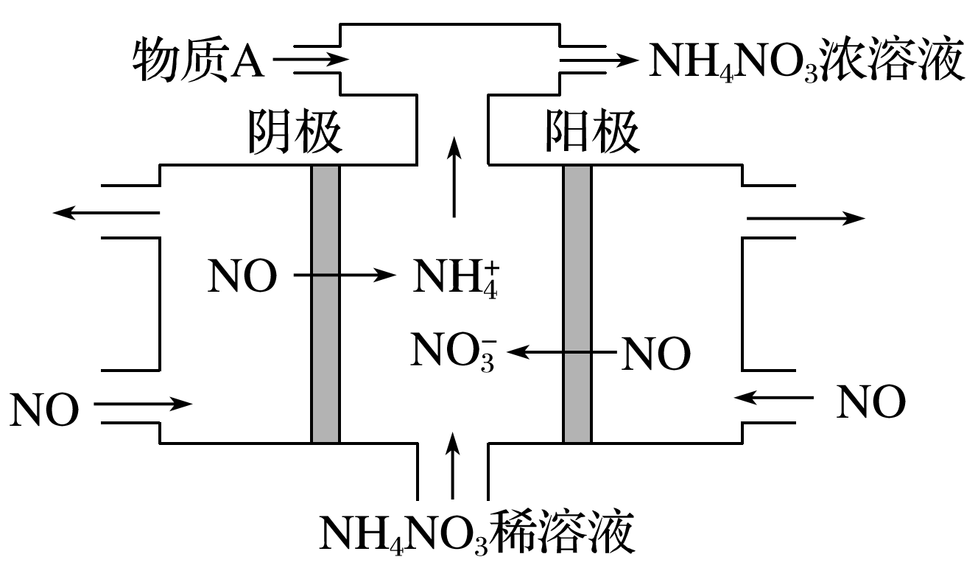
(3)由硫化氢获得硫单质有多种方法。将用烧碱吸收H₂S后所得的溶液加入如图所示的电解池的阳极区进行电解。电解过程中阳极区发生如下反应：S^{2－}－2e－===S，(n－1)S＋S^{2－}===S。
INCLUDEPICTURE "D:\\2021唐兰\\一轮\\化学\\全书完整的Word版文档\\6-212.TIF" \* MERGEFORMATINET INCLUDEPICTURE "D:\\2021唐兰\\一轮\\化学\\全书完整的Word版文档\\6-212.TIF" \* MERGEFORMATINET INCLUDEPICTURE "D:\\2021唐兰\\一轮\\化学\\化学 人教版 老教材 通用\\全书完整的Word版文档\\6-212.TIF" \* MERGEFORMATINET INCLUDEPICTURE "D:\\2021唐兰\\一轮\\化学\\化学 人教版 老教材 通用\\全书完整的Word版文档\\6-212.TIF" \* MERGEFORMATINET 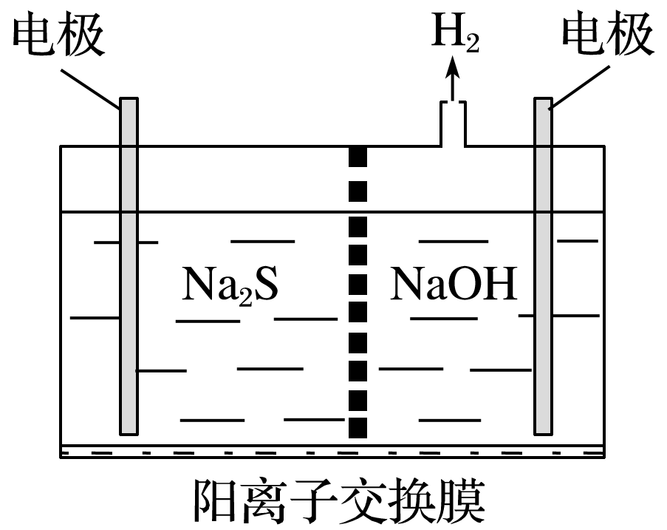
①写出电解时阴极的电极反应式：_____________________________。
②电解后阳极区的溶液用稀硫酸酸化得到硫单质，其离子方程式可写成__________________。
1．肼分子(H₂N—NH₂)可以在氧气中燃烧生成氮气和水，利用肼、氧气与KOH溶液组成碱性燃料电池，请写出该电池的负极、正极反应式：________________________________、________________________________________________________________________。
2.化学家正在研究尿素动力燃料电池，用这种电池直接去除城市废水中的尿素，既能产生净化的水，又能发电。酸性溶液写出该电池的负极反应式：_____

3.写出铅蓄电池正负极________________________________、________________________________________________________________________。

